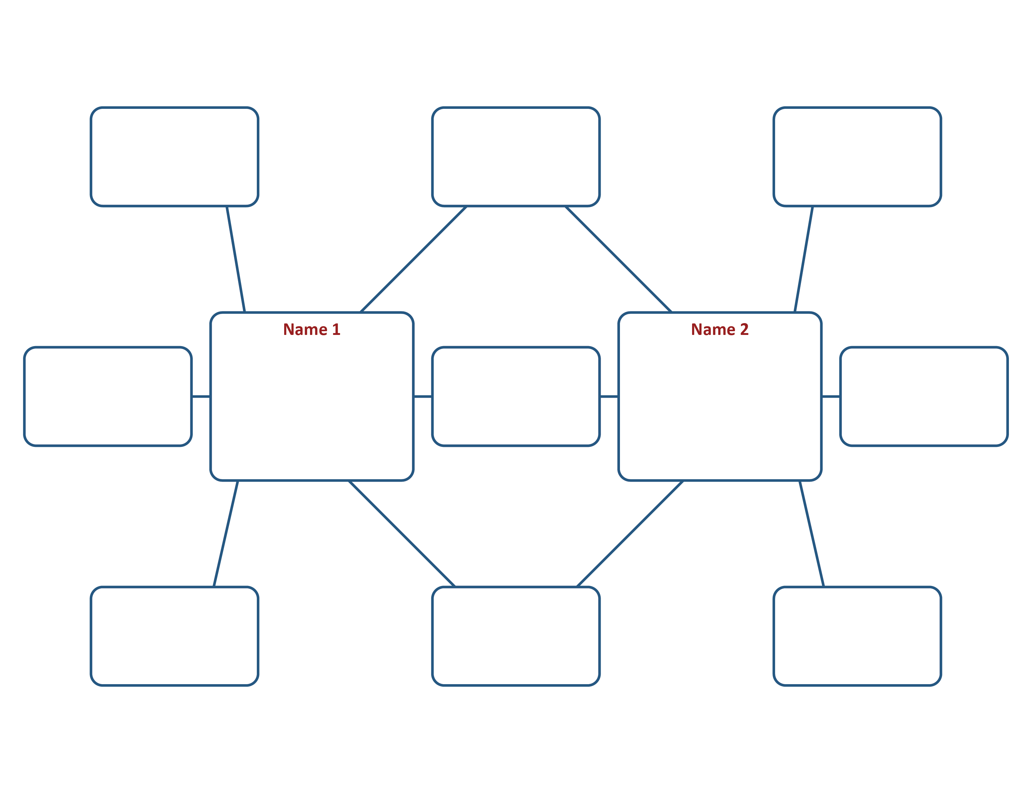
mapa Doble Burbuja
Completa el mapa de doble burbujas debajo para comparer y contrastar dos temas.

